|  | **Startpunt Praatommetjes per gemeente** |
| --- | --- |

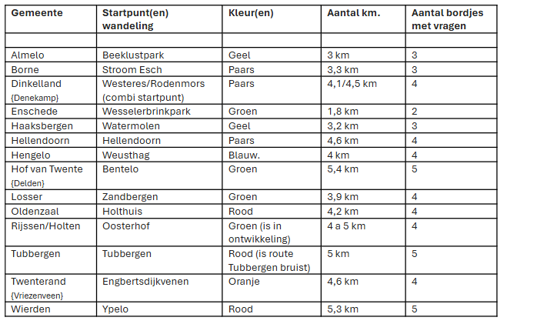

Klik [hier](https://twente.planner.routemaker.nl/planner/wandelen) om naar de routes te gaan.